6. Потребительский рынок

В Чувашской Республике насчитывается более 6,2 тыс. объектов розничной торговли, 0,9 тыс. объектов общественного питания и 2,3 тыс. объектов бытового обслуживания.
Динамика показателей развития торговли и сферы платных услуг Чувашской Республики за 9 месяцев 2022 г. отвечает сложившимся общероссийским трендам. В связи с нестабильной геополитической обстановкой наблюдается снижение показателей развития розничной торговли.
Оборот розничной торговли в январе-сентябре 2022 г. составил 162,6 млрд. рублей или 94,2% к аналогичному периоду 2021 г. (за 9 месяцев 2021 г. – 164,3 млрд. рублей или 110,0% соответственно).
Среди регионов ПФО по темпу роста показателя в январе-сентябре 2022 г. Чувашия заняла 10 место, среди субъектов России – 64 место.

Динамика оборота розничной торговли
в сопоставимых ценах в % к соответствующему периоду предыдущего года

Оборот по непродовольственным товарам за январь-сентябрь сократился на 11,7% (в январе-сентябре 2021 г. отмечен рост на 19,8%), что напрямую отразилось на структуре общего оборота розничной торговли: в 2022 г. почти половину занимают пищевые продукты (49,4%), это на 3,5 процентных пункта больше уровня за тот же период прошлого года (45,9%). Данная тенденция связана с ростом цен на отдельные виды непродовольственных товаров, а также с геополитическими событиями в мире, которые способствуют увеличению отложенного спроса на крупные и долгосрочные покупки.

Доля непродовольственных товаров
в обороте розничной торговли, %

В январе-сентябре 2022 г. оборот розничной торговли на 96,2% формировался торгующими организациями и индивидуальными предпринимателями, осуществляющими деятельность в стационарной торговой сети (вне рынка). Доля продажи товаров на рынках и ярмарках составила 3,8%. что свидетельствует о сглаживании уровня цен в стационарных объектах торговли и на объектах рыночной торговли (рынки, ярмарки).

Доля торгующих организаций, включая ИП,
реализующих товары вне рынка,%

Общий оборот оптовой торговли в январе-сентябре 2022 года составил 211,7 млрд. рублей, или 103,9% к аналогичному периоду 2021 г. В общем объеме оборота оптовой торговли на долю организаций, не относящихся к субъектам малого предпринимательства, приходилось 49,6%, на долю субъектов малого предпринимательства – 50,4%. В январе-сентябре 2022 г. оборот оптовой торговли на 75,3% формировался организациями оптовой торговли.

Динамика оборота оптовой торговли
в сопоставимых ценах в % к соответствующему периоду предыдущего года

Объем платных услуг населению в январе-сентябре 2022 г. составил 45,8 млрд. рублей, или 100,1% (по России – 103,7% по ПФО – 104,1% к
январю-сентябрю 2021 г.).
Среди регионов ПФО по темпу роста показателя в январе-сентябре 2022 г. Чувашия заняла 12 место, среди субъектов Российской Федерации - 64 место.

Динамика объема платных услуг населению
в сопоставимых ценах в % к соответствующему периоду предыдущего года

За отчетный период увеличились объемы услуг туристских организаций (в 1,1 раза), культуры (на 11,2%), гостиниц и аналогичных средств размещения (на 8,7%), специализированных коллективных средств размещения (на 7,5%), коммунальных (на 4,2%) транспортных (на 3,8%), услуг, представляемых гражданам пожилого возраста и инвалидам (на 3,7%), медицинских (на 3,5%). Снизились незначительно объемы юридических (98,1%), системы образования (96,2%), бытовых (95,0%), жилищных (94,5%), телекоммуникационных (94,4%), ветеринарных (93,3%), услуг физической культуры и спорта (91,0%).

Структура платных услуг, %
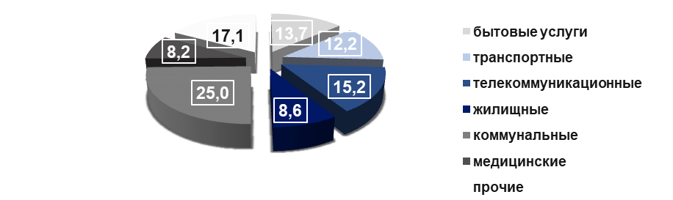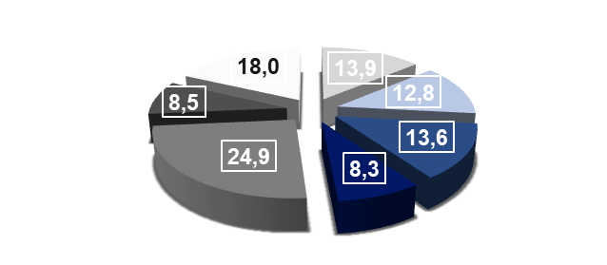
9 месяцев 2021 г.
9 месяцев 2022 г.

В структуре объема платных услуг за январь-сентябрь 2022 г. 82 % в совокупности приходится на коммунальные (24,9%), бытовые (13,9%), телекоммуникационные (13,6%), транспортные (12,8%), медицинские (8,5%), жилищные (8,3%) услуги.
Общий объем реализованных населению бытовых услуг составил
6,4 млрд. рублей, или 95,0% к январю-сентябрю 2021 г. Увеличились объемы услуг по химической чистке и крашению (на 9,3%), саун, бань и душевых (на 8,7%).
В структуре объема бытовых услуг 70,4% приходилось на услуги по ремонту и строительству жилья и других построек, техобслуживанию и ремонту транспортных средств, машин и оборудования, парикмахерские услуги.
Сфера потребительского рынка и услуг остается инвестиционно привлека-тельной. За 9 месяцев 2022 г. открыто и реконструировано 279 объектов потреби-тельского рынка, из них 156 предприятий торговли, 32 объекта общественного питания и 91 объект бытового обслуживания населения. Обеспеченность населения площадью торговых объектов на 1000 чел. составляет 813,5 кв. м., что в 2,6 раза выше установленного норматива (317,5 кв. м.). Фактическая обеспеченность населения торговыми павильонами и киосками составила 9,0 ед. на 10,0 тыс. чел. населения при нормативе 7,6 ед.
Уделяется большое внимание созданию условий для реализации сельскохозяйственной продукции на рынках и ярмарках. Перечень ярмарок на 2022 год утвержден 22 администрациями муниципальных районов и городских округов Чувашской Республики, количество площадок для ярмарок составило 123 ед. В целом проведено более 4,8 тыс. ярмарок, из них около 2,5 тыс. сельскохозяйственных. В период проведения ярмарок на специальных торговых площадках предоставлялась возможность реализации сельскохозяйственной продукции через специальное торговое оборудование, а также с автотранспорта. Места для торговли предоставлялись на льготной основе и бесплатно.
Развитие розничной торговой сети в сельской местности происходит за счет расширения развозной торговли, а также дистанционной торговли (в том числе по заказам), в основном силами организаций системы потребительской кооперации. Кооперативные организации обеспечивают по заявкам сельское население и крестьянские (фермерские) хозяйства транспортными средствами, строительными материалами, сельскохозяйственной техникой, инвентарем, семенами овощных культур и удобрениями. Организации и предприятия Чувашпотребсоюза
обеспечивают занятостью в сельской местности более 5 тыс. человек. По итогам Всероссийского соревнования «За эффективное развитие отраслей деятельности» среди региональных союзов потребительских обществ за 2 квартал 2022 г. Чувашпотребсоюзу присуждено 1 место за развитие розничной торговли, 2 место за развитие производственной деятельности, 2 место за развитие заготовительной деятельности, 1 место по Приволжскому федеральному округу.
Прогрессирующее развитие информационных технологий, широкое
распространение информационно-телекоммуникационной сети Интернет,
информатизация общества, а также отсутствие запретов по дистанционной
торговле в период реализации ограничительных мер способствовало развитию в республике более 550 интернет-магазинов, развитию услуги по доставке товаров на дом (более 200 пунктов выдачи интернет-магазинов). В организациях
розничной торговли продолжается работа по привлечению покупателей путем проведения таких форм торговли, как распродажи, скидки, акции.
Большое внимание уделяется организации мероприятий, направленных на повышение квалификации и профессионализма руководителей и специалистов сферы потребительского рынка. За 9 месяцев 2022 г. проведены 11 совещаний и семинаров по вопросам развития сферы потребительского рынка, защиты прав потребителей, организации маркировки товаров, с целью брендирования местной продукции проведена закупочная сессия с торговыми сетями и товаропроизводителями республики. Это позволяет расширить в торговле ассортимент продукции местных товаропроизводителей, экологически чистых и пользующихся спросом у населения.
Серьезное внимание уделяется развитию системы защиты прав потребите-лей. В марте 2022 г. всеми органами местного самоуправления проведены мероприятия, посвященные Всемирному Дню защиты прав потребителей. На официальных сайтах муниципальных районов и городских округов республики в сети «Интернет» размещены информационные статьи, проведены тематические консультации, телефонные «горячие линии» по вопросам защиты прав потребителей и «круглые столы». Во всех общеобразовательных, средних учебных заведениях муниципальных районов и городских округов Чувашской Республики проведены классные часы, занятия по основам потребительских знаний. В школьных библиотеках организованы выставки литературы по тематике Всемирного дня защиты прав потребителей. В соответствии с мероприятиями подпрограммы «Совершенствование потребительского рынка и системы защиты прав потребителей» государственной программы Чувашской Республики «Экономическое развитие Чувашской Республики» разработаны 3 телепередачи, посвященные защите прав потребителей.
За 2021 г. в рейтинге субъектов Российской Федерации по уровню защищенности потребителей Чувашия заняла 10 место в группе из 18 субъектов Российской Федерации с высоким уровнем защищенности.

